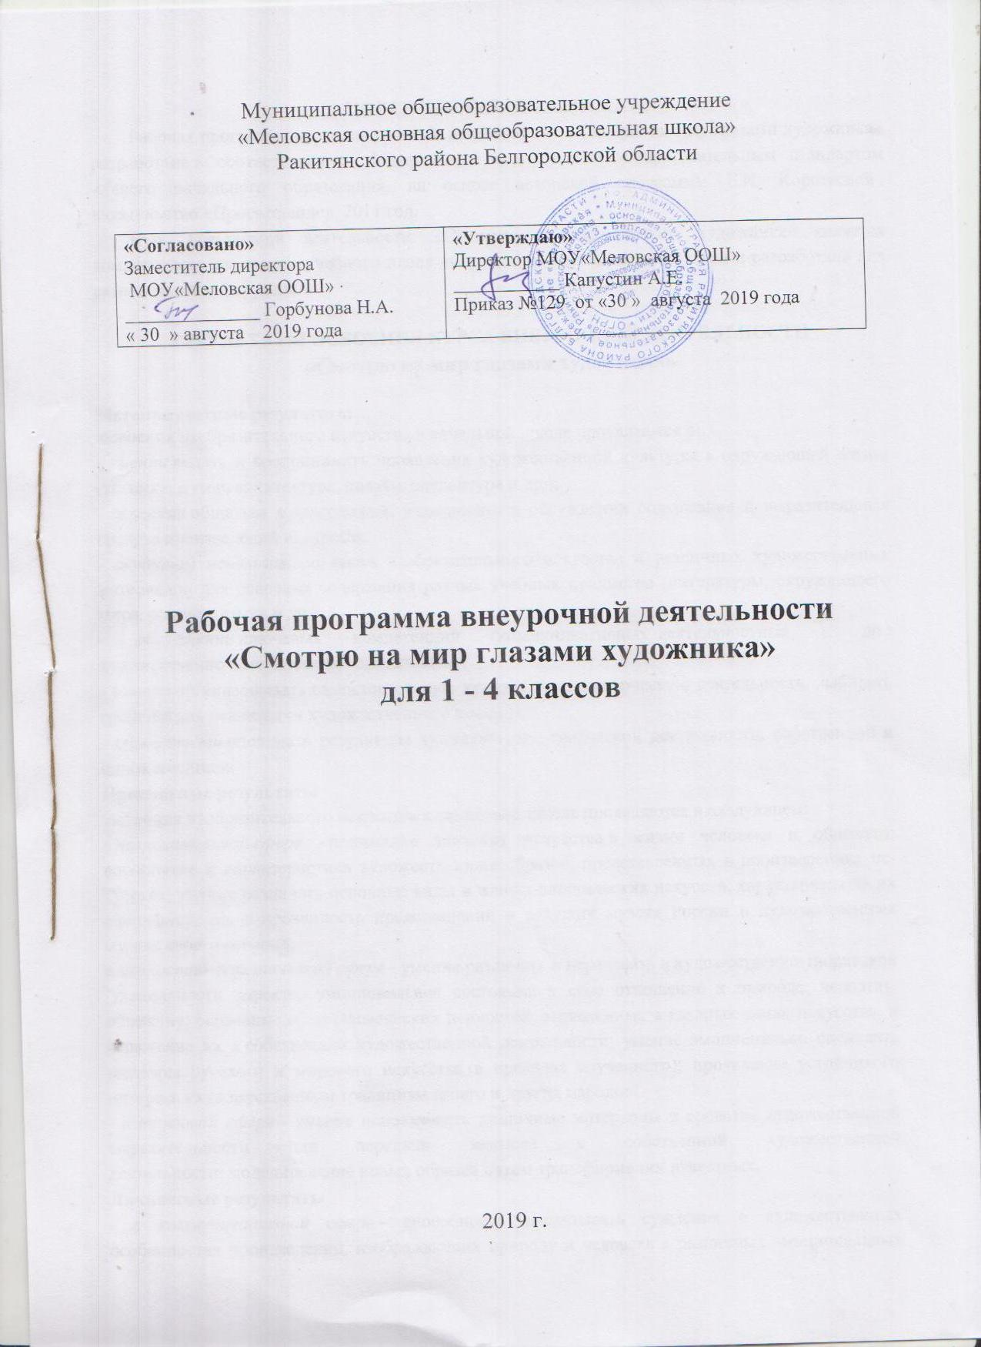

ПОЯСНИТЕЛЬНАЯ ЗАПИСКА
Рабочая программа курса внеурочной деятельности «Смотрю на мир глазами художника» разработана в соответствии с Федеральным государственным образовательным стандартом общего начального образования, на основе авторской программы Е.И. Коротеевой , издательство «Просвещение», 2011 год.
Курс внеурочной деятельности «Смотрю на мир глазами художника» является компонентом школьного учебного плана внеурочной деятельности на 1 год и разработана для разновозрастной группы.

РЕЗУЛЬТАТЫ ОСВОЕНИЯ КУРСА ВНЕУРОЧНОЙ ДЕЯТЕЛЬНОСТИ
«Смотрю на мир глазами художника»

Метапредметные результаты
освоения изобразительного искусства в начальной школе проявляются в:
- умении видеть и воспринимать проявления художественной культуры в окружающей жизни (техника, музеи, архитектура, дизайн, скульптура и др.);
- желании общаться с искусством, участвовать в обсуждении содержания и выразительных средств произведений искусства;
- активном использовании языка изобразительного искусства и различных художественных материалов для освоения содержания разных учебных предметов (литературы, окружающего мира, родного языка и др.);
- обогащении ключевых компетенций (коммуникативных, деятельностных и др.) художественно-эстетическим содержанием;
- умении организовывать самостоятельную художественно-творческую деятельность, выбирать средства для реализации художественного замысла;
- способности оценивать результаты художественно-творческой деятельности, собственной и одноклассников.
Предметные результаты
освоения изобразительного искусства в начальной школе проявляются в следующем:
в познавательной сфере - понимание значения искусства в жизни человека и общества; восприятие и характеристика художественных образов, представленных в произведениях искусства; умение различать основные виды и жанры пластических искусств, характеризовать их специфику; сформированность представлений о ведущих музеях России и художественных музеях своего региона;
в ценностно-эстетической сфере - умение различать и передавать в художественно-творческой "деятельности характер, эмоциональное состояние и свое отношение к природе, человеку, обществу; осознание общечеловеческих ценностей, выраженных в главных темах искусства, и отражение их в собственной художественной деятельности; умение эмоционально оценивать шедевры русского и мирового искусства (в пределах изученного); проявление устойчивого интереса кхудожественным традициям своего и других народов;
- в трудовой сфере - умение использовать различные материалы и средства художественной выразительности для передачи замысла в собственной художественной деятельности; моделирование новых образов путем трансформации известных.
Личностные результаты
- в коммуникативной сфере - способность высказывать суждения о художественных особенностях произведений, изображающих природу и человека в различных эмоциональных состояниях; умение обсуждать коллективные результаты художественно – творческой деятельности;

Воспитательные результаты внеурочной деятельности школьников в сфере художественного творчества распределяются по трём уровням.
Первый уровень результатов — знакомство с произведениями народных художественных промыслов, традиционного крестьянского искусства и современного декоративного искусства приобретение школьником социальных знаний о ситуации межличностного взаимодействия, её структуре, пространстве взаимодействия; овладение способами самопознания, рефлексии;
Второй уровень результатов — получение школьником опыта переживания и позитивного отношения к базовым ценностям общества (человек, семья, Отечество, природа, мир, знания, труд, культура), ценностного отношения к социальной реальности в целом.
Для достижения данного уровня результатов особое значение имеют подготовка итоговой выставки-ярмарки работ школьников. Организация и проведение школьной выставки-ярмарки и аукциона поделок школьников.
Третий уровень результатов — получение школьником опыта самостоятельного общественного действия — включает освоение способов решения задач для реализации проекта в сфере художественного творчества.

СОДЕРЖАНИЕ КУРСА ВНЕУРОЧНОЙ ДЕЯТЕЛЬНОСТИ
1. Живопись
Углубление знаний об основных и составных цветах, о тёплых и холодных, о контрасте тёплых и холодных цветов. Расширение опыта получения эмоционального изменения цвета путём насыщения его ахроматической шкалой (насыщение цвета белой и чёрной краской). Осваивается способ насыщения цвета серой краской, и дети знакомятся с эмоциональной выразительностью глухих цветов.
Практическая работа: изображение пейзажей, выразительных объектов природы, цветов, камней, сказочных персонажей.
2. Графика
Продолжение освоения выразительности графической неразомкнутой линии, развитие динамики руки (проведение пластичных, свободных линий). Расширение представлений о контрасте толстой и тонкой линий. Продолжение освоения разного нажима на мягкий графический материал (карандаш) с целью получения тонового пятна. Кроме этого, знакомство с другими графическими материалами – углём, сангиной, мелом и со спецификой работы с ними в различных сочетаниях. Знакомство с техникой рисования цветными карандашами. Закрепление представлений о значении ритма, контраста тёмного и светлого пятен в создании графического образа.
Практическая работа: изображение животных и птиц, портрет человека, предмет быта.
3. Скульптура
Развитие навыка использования основных приёмов работы (защипление, заминание, вдавливание и т. д.) со скульптурными материалами – глиной и пластилином. Работой с пластикой плоской формы (изображение листьев), изучение приёмов передачи в объёмной форме фактуры.
Практическая работа: лепка листьев, объёмных форм (ваз), сказочных персонажей.
4.Аппликация
Развитие навыка использования техники обрывной аппликации, навыка работы с ножницами и получение симметричных форм. Особое внимание уделяется работе с готовыми цветовыми эталонами двух или трёх цветовых гамм.
Практическая работа: изображение пейзажей, архитектурных сооружений, овощей, фруктов.
5. Бумажная пластика
Знакомство с выразительностью силуэтного вырезания формы, при котором в создании художественного образа участвует как вырезанный белый силуэт, так и образовавшаяся после вырезания дырка. Углубление представлений о получении объёма с помощью мятой бумаги.
Практическая работа: изображение природных объектов (деревьев, кустов), отдельных фигурок.
6. Работа с природными материалами
В Разнообразие природных материалов расширяется введением в работу скорлупок грецких орехов, молодых побегов, шишек, косточек, семян т.д.
Практическая работа: изображение домиков в лесу, флота с парусами, уголков природы и других сюжетов (по выбору детей).
7. Организация и обсуждение выставки детских работ
При организации выставки активизируется общение детей, чтобы они могли воспроизвести темы заданий и вспомнили то новое, что они узнали на занятиях.

№ п/п | Темы | Количество  часов
1 | Живопись | 11
2 | Графика | 10
3 | Скульптура | 3
4 | Аппликация | 4
5 | Бумажная пластика | 3
6 | Работа с природными материалами | 2
7 | Организация и обсуждение выставки детских работ | 1
 | Итого | 34

